**SĂ NE CUNOAŞTEM ŞI SĂ FIM CUNOSCUŢI**

Totul a început ca o activitate de grup, lucrând şi făcând jocuri de rol. Participanţii şi-au luat în serios rolurile de actori amatori, astfel formându-se Trupă de Teatru şi Dans “VOX”.

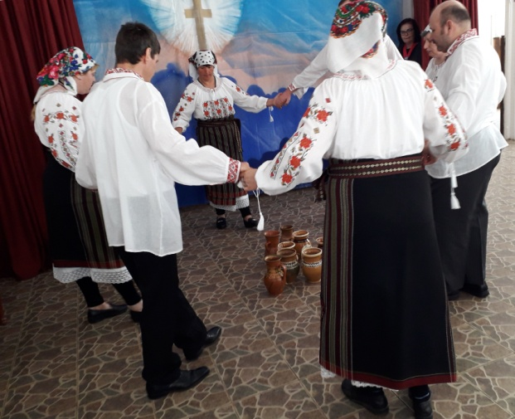Cu ocazia Sărbătorilor Pascale, am avut şansa să ne exprimăm talentul prin două scenete tematice şi un dans tradiţional plin de culoare.

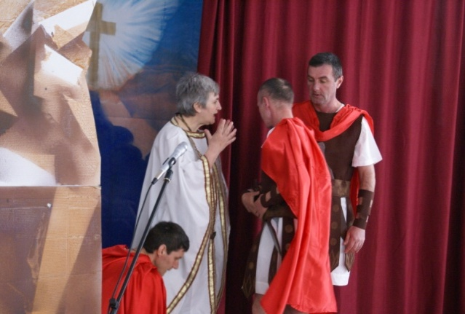

Provocarea cea mai mare a venit odată cu invitaţia Consiliului Judeţean Prahova care a organizat aIII-a ediţia a Festivalului Naţional de teatru “D-ale lui Caragiale”, iar Trupa “VOX” a participat cu piesa de teatru “Şezătoare” a Mirelei Sova. Am pornit la drum cu emoţii, bucurie şi speranţă spre o destinaţie necunoscută pentru mulţi dintre noi. Drumul spre Ploieşti a fost lung, dar presărat cu momente frumoase.

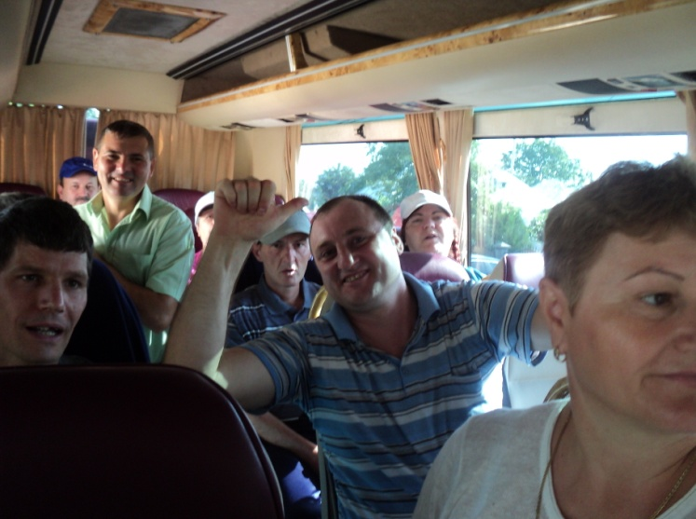

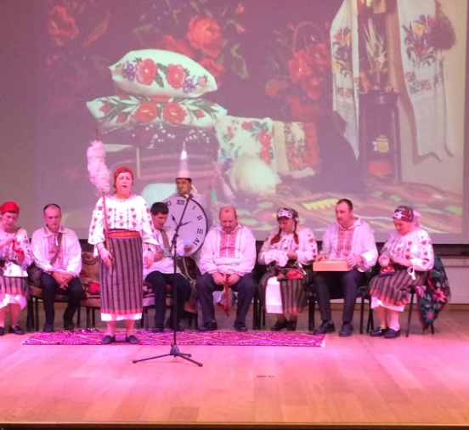Pe scenă am desfăşurat un spectacol de teatru şi dans, plin de snoave şi proverbe bătrâneşti, pe muzică tradiţional moldovenească.

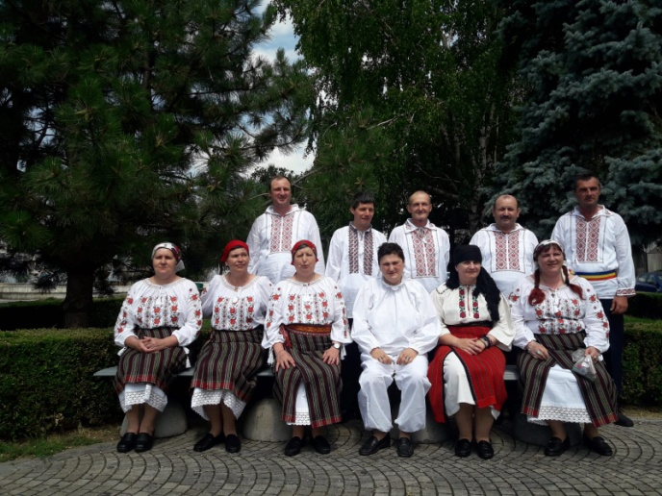

La acest festival a participat un număr de 27 trupe, singura trupă din Neamţ fiind Trupa “VOX”. Cu această ocazie am reuşit să împărtăşim experienţe şi să legăm prietenii cu beneficiarii din celelalte centre. Emoţiile transmise ne-au însoţit pe tot parcursul acelei zile, organizarea fiind impecabilă, iar experienţa unică.

Acest proiect ne-a ajutat să ne descoperim cu bune, cu rele, să ne înfruntăm emoţiile şi fricile şi să ne pregătim pentru viitoarele provocări. Promitem să vă ţinem la curent cu evenimentele care vor urma.

